

1. Lee y subraya las palabras con "fr".

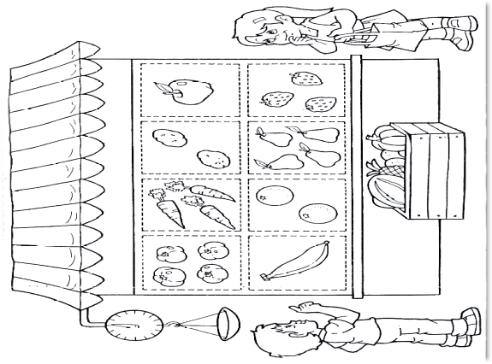
Franco compra frutas y verduras
para llevar a su casa.
Su mamá Frida preparó sopa,
fritura de carne y refresco
de fresas. Su hermano
Alfredo llegó tarde, tomó
la sopa fría y comió frutas
que compró Franco.

2. Cambia el número de las siguientes oraciones.
- La fruta es muy nutritiva.

Las frutas son muy nutritivas.

- Me gustan los refrescos de frutas.

- El cofre está lleno de joyas.

Ahora con "fl"

1. Lee y encierra con una cuerda roja las palabras con "fl".

Doña Florencia
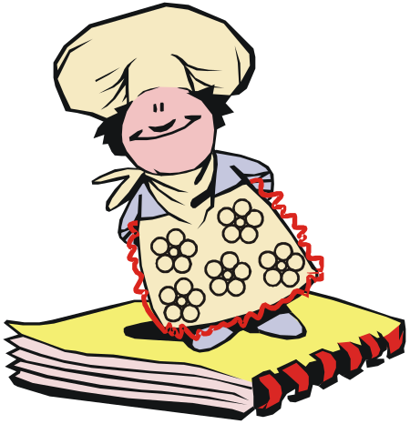
En un mandil floreado
puso doña Florencia
flecos de algodón
y flores de seda.
Con ese mandil floreado
doña Florencia ganó el
concurso de cocina.
Doña Florencia preparó flan
y coliflor saltada.

2. Escribe el plural o el singular de los siguientes sustantivos:
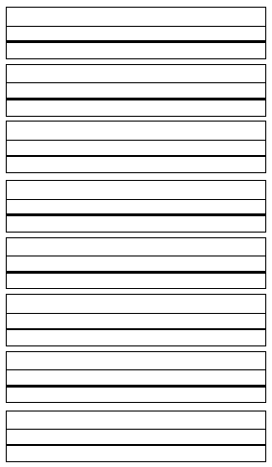
flauta

flechas

florero

rifles

flores

inflador

desinflador

flaco
Trabajamos con "dr"
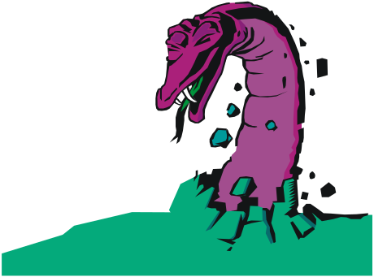
Hola, yo soy Drabul, un pequeño dragón. Mi madre se llama Drasira y mi padre Buldrán, por eso me pusieron Drabul. ¿Entiendes el por qué? Coméntalo con tu profesora.tc "Hola, yo soy Drabul, un pequeño dragón. Mi madre se llama Drasira y mi padre Buldrán, por eso me pusieron Drabul. ¿Entiendes el por qué? Coméntalo con tu profesora."

Ahora juega con las sílabas y crea nombres divertidos, luego escoge un nombre y dibuja. Recuerda usar tu imaginación.
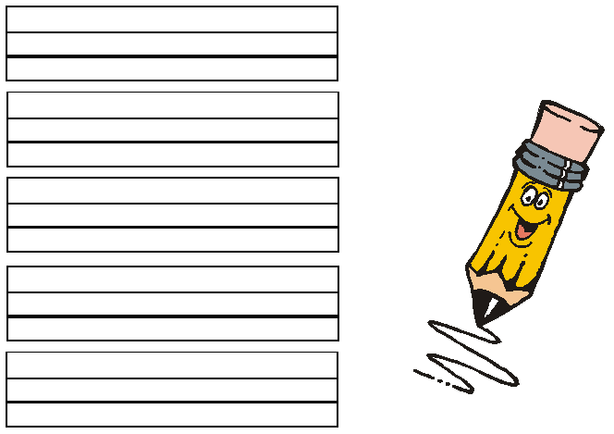
DRA →

DRE →

DRI →

DRO →

DRU →



Lee el siguiente texto. Luego, completa las oraciones con la palabra correcta.




